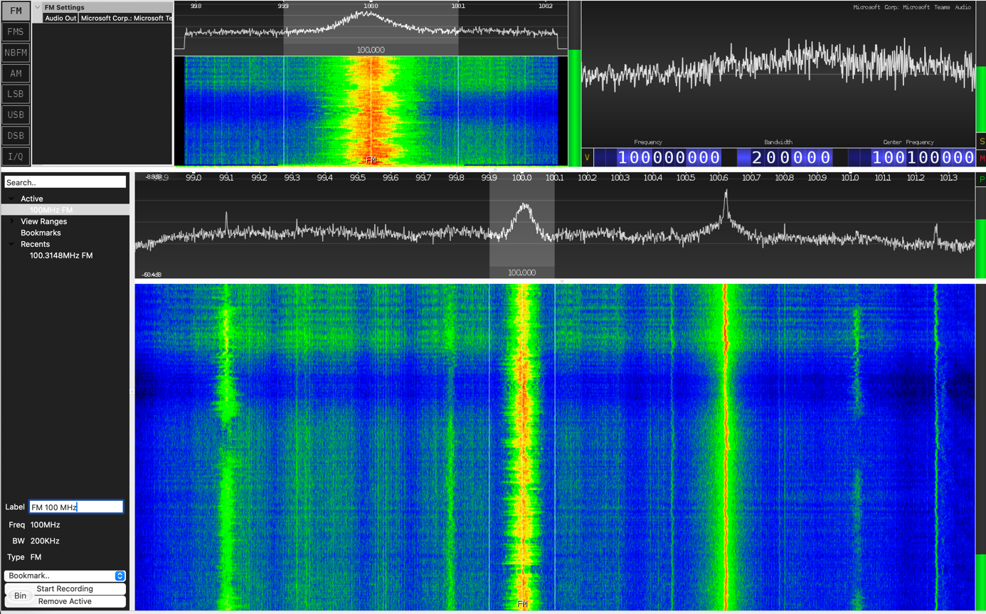
Füge hier einen Scrennshot eines Funksignals vom Cubic-SDR oder ähnlichem Open-Source SDR Tool ein, und beschreibe kurz Zweck und Eigenschaften dieses Signals!

Frequenz:
100 MHz
Signalart :
UKW-Rundfunk (FM)
Das Signal zeigt ein breites Spektrum mit einer Bandbreite von etwa 200 kHz, was typisch für UKW-FM ist. Im Wasserfall ist ein kontinuierliches Signal sichtbar, das auf eine dauerhafte Übertragung wie Musik oder Sprache hinweist. Die charakteristische breite Form im Spektrum bestätigt die Frequenzmodulation.

